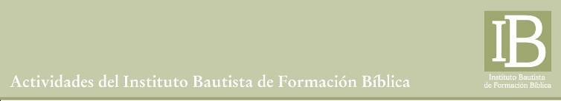

Esta es la materia que dictará el IB en el segundo semestre de 2012
en la sede de zona oeste del Gran Buenos Aires.
Iglesia Evangélica Bautista de Ramos Mejía , Espora 32
Ramos Mejía.

Le invitamos a que se inscriba a partir del 27 de agosto y hasta el 28 de septiembre

Segundo semestre

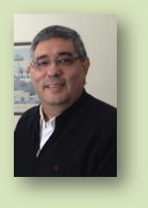
ECLESIOLOGÍA

Profesor Pastor Carlos Bollatti
Jueves 4,11,18 y 25 de octubre
Jueves 1 y 8 de noviembre
De 20 a 22hs.
________________________
La materia tiene un costo de $120.-

